江苏省仪征中学2024—2025学年度第一学期高二政治导学案
- 把握世界的规律 3.3.1事物发展的源泉和动力
研制人：孙 燕 审核人：马 楠
班级： 姓名： 学号： 授课时间： 2024.9.23

【课标要求】
内容要求 | 教学提示
学会运用矛盾分析法观察和处理问题。 | 可搜集以批判性思维获得创新成果的实例，说明破除迷信的意义和独立思考的价值。

【导学】
一、素养目标
素养目标 | 重点 | 难点
1.认同马克思主义哲学的基本观点，坚持矛盾的观点看问题。  2.知道矛盾的普遍性、特殊性以及矛盾的普遍性和特殊性的关系。坚持两点论和重点论相统一，掌握矛盾分析法。  3.学习马克思主义哲学，增强精神力量，用马克思主义哲学指导我们的工作和学习。 | 1.矛盾的基本属性。  2.矛盾的基本特征。 | 1.矛盾的普遍性与特殊性的辩证关系。  2.事物的主次矛盾和矛盾的主次方面的辩证关系。

二、基础知识
(一)事物发展的源泉和动力
1.矛盾的含义及基本属性
(1)含义：矛盾是反映事物内部的对立和统一关系，矛盾就是对立统一。
(2)基本属性：同一性和斗争性。矛盾的对立属性是斗争性，矛盾的统一属性是同一性，它们相反相成。
2.矛盾的基本属性同一性和斗争性的辩证关系
(1)区别：
①含义：A同一性是矛盾双方相互吸引、相互联结的属性和趋势。
B斗争性是矛盾双方相互排斥、相互对立的属性。
②体现：A同一性：a矛盾双方相互依赖，一方的存在以另一方的存在为前提，双方共处于一个统一体中；
b矛盾双方相互贯通，即相互渗透、相互包含，在一定条件下可以相互转化。
B斗争性：对立双方相互分离的倾向和趋势。
③特点：A矛盾的同一性是相对的。 B矛盾的斗争性则是绝对的。
(2)联系：
①矛盾的同一性不能脱离斗争性而存在，矛盾双方的同一是对立中的同一，是包含着差别的同一，同一性以斗争性为前提。
②矛盾的斗争性也不能脱离同一性而存在，斗争性寓于同一性之中，并为同一性所制约。
③矛盾双方的对立统一推动事物运动、变化和发展，矛盾是事物发展的源泉和动力。

三、重点难点
1.矛盾对立统一原理及方法论要求
矛盾就是对立统一。要求用一分为二、全面的观点看问题。
2.矛盾同一性与斗争性辩证关系原理及方法论要求
【原理内容】
①矛盾就是对立统一，矛盾的基本属性是同一性和斗争性。
②同一性是矛盾双方相互吸引、联结的属性和趋势。矛盾双方相互依赖、在一定条件下相互贯通。斗争性是矛盾双方相互排斥、相互对立的属性。
③矛盾的同一性是相对的，矛盾的斗争性则是绝对的。
矛盾的同一性不能脱离斗争性而存在，同一性以斗争性为前提。
矛盾的斗争性也不能脱离同一性而存在，斗争性寓于同一性之中，并为同一性所制约。
矛盾双方的对立统一推动事物运动、变化和发展，矛盾是事物发展的源泉和动力。
【方法论】：①要求用一分为二、全面的观点看问题。要在对立中把握统一，在统一中把握对立。②同时要积极创造条件, 使矛盾向有利方向转化。

【导思】
一、情境探究导思
情境一：猫和老鼠的生存之道。
猫和老鼠是一对“老冤家”，它们能在竞争中共同生存下来，是因为在同对方的斗争中不断完善自己：老鼠会“装死”，猫会“假眠”；老鼠昼伏夜出，猫的眼可以随光线的明暗而改变瞳孔的大小，夜间仍可看见东西；老鼠的听觉极为灵敏，稍有动静就跑得无影无踪，猫则在脚下生成了肉垫，走起路来无声无息。
探究1:猫和老鼠的关系是一种什么样的关系？这种关系在哲学上叫什么？
【答】

探究2:利用上一问题提到的哲学概念，分析猫和老鼠是怎样在竞争中共同生存下来的。
【答】

二、知识体系

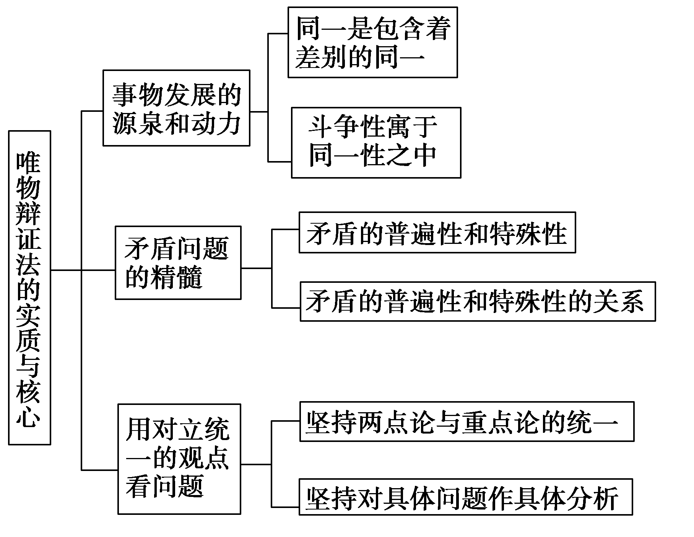

【导练】
判断题
1．矛盾就是相互对立。
2．“投之亡地然后存，陷之死地然后生。”体现了矛盾双方相互贯通。
3．同一性和斗争性在一定条件下相互转化。
4．矛盾的同一性是绝对的，矛盾的斗争性是相对的。
5．矛盾的同一性寓于斗争性之中，并受斗争性的制约。
【导悟】写下这节课的所得和依旧存在的疑惑
江苏省仪征中学2024-2025学年度第一学期高二政治学科作业
第三课 把握世界的规律
3.3.1事物发展的源泉和动力
研制人：孙燕 审核人：马 楠
班级： 姓名： 学号： 练习日期： 2024.9.23 建议用时：24分钟
题号 | 1 | 2 | 3 | 4 | 5 | 6 | 7
答案
题号 | 8 | 9 | 10
答案
1．“晒背”是中医治未病中“冬病夏治”的方式之一，冬天手脚特别怕凉的病人，中医理论中阳虚的病人、体质虚弱的人、寒湿比较重的人适合晒后背。晒太阳有助于维生素D的合成，有利改善情绪和调节生理节奏。但是，过度暴露在阳光下可能导致皮肤损伤、中暑，甚至增加皮肤癌风险……这表明
A．人体系统具有整体性和有序性 B．事物之间都有这样或那样的联系
C．矛盾双方在一定条件下可以相互转化 D．斗争性寓于同一性之中并为同一性制约
2．2024年的国务院政府工作报告强调．我们要坚持稳中求进、以进促稳、先立后破、该立的要积极主动立起来，该破的要在立的基础上坚决破。完整、准确、全面贯彻新发展理念，进一步全面深化改革，巩固和增强经济回升向好态势，持续推动经济实现质的有效提升和量的合理增长，增进民生福祉。据此分析，关于立和破关系说法正确的是
①破和立是既对立又统一的两个方面
②要实现立和破的关系由斗争向同一转变
③破和立的对立统一推动事物的发展
④辩证否定的实质是先肯定后否定的过程
A．①③ B．①④ C．②③ D．②④
3．过去，一些风格各异的小城市因位置偏僻、交通不便、信息闭塞，普遍呈现了“土”的一面。如今，这些小城市的地域特色因有形的交通网、无形的互联网被更多人了解，使它们“潮”起来了。材料表明
①小城市的“土”是绝对的
②小城市的“潮”展现了个性
③小城市的“潮”寓于它的“土”之中
④小城市的“土”向“潮”转化是有条件的
A．①② B．①③ C．②④ D．③④
4．大海边，一叠一叠的浪拍打着海岸。每一叠后浪都在推动着自己前面的前浪，每一叠后浪的前行都有它身后的后浪在推动着。后浪是靠不断推动前浪的前行，而最终让自己成为了前浪，后浪推前浪，一浪接一浪，如此往复，运动不息。下列说法符合题意的是
①后浪在一定条件下可以转化为前浪
②后浪代替前浪是新事物对旧事物的否定
③前浪与后浪的区别既是确定的，又是不确定的
④前浪与后浪的相互吸引是绝对的，相互排斥是相对的
A．①③ B．①④ C．②③ D．②④
5．黑龙江大庆是典型的资源型城市，曾因油而生、因油而兴，丰富的油气资源是其基础优势。而今，大庆油田推进光伏、风电等新能源项目建设，把新能源业务并入主业发展，“风光气储氢”一体化模式已初具规模。大庆油田的发展表明
①矛盾是事物发展的源泉和动力
②辩证的否定是新事物对旧事物的否定
③具体问题具体分析是正确解决矛盾的关键
④矛盾的同一性和斗争性在一定条件下可以相互转化
A．①② B．①③ C．②④ D．③④
6．一个人快乐，不是因为他拥有得多，而是因为他计较得少；舍弃不一定是失去，而是另一种更宽阔的拥有。可见
①对立和统一是矛盾的双方 ②同一是绝对的，斗争是相对的
③矛盾双方的同一是对立中的同一 ④矛盾双方相互贯通，即相互渗透、相互包含
A．①② B．①④ C．②③ D．③④
7．中国有句古话，“同行是冤家”。作为同行，业务、市场基本相同，但却有各自的具体利益，竞争、冲突在所难免。从哲学角度看，这说明
①事物包含着既对立又统一的两个方面 ②矛盾是事物发展的源泉和动力
③斗争性寓于同一性之中 ④矛盾的同一性不能脱离斗争性而存在
A．①② B．②④ C．①③ D．③④
8．在中华人民共和国恢复联合国合法席位50周年纪念会议上的讲话中，国家主席习近平引用唐代诗人王昌龄的诗句“青山一道同云雨，明月何曾是两乡”，呼吁世界各国摒弃分歧，携手共进，构建人类命运共同体。其蕴含的哲理有
①矛盾的斗争性寓于同一性之中 ②在矛盾的特殊性指导下分析矛盾的普遍性
③消除矛盾的斗争性才能实现矛盾的同一性 ④自觉运用矛盾观点寻找共赢点
A．①② B．①④ C．②③ D．③④
9．大暑是夏季的最后一个节气，“大者，乃炎热之极也”。天气炎热，人体出汗较多。正常的排汗能加快人体的体液循环和代谢过程，将体内堆积的毒素排出，对身体有益。但是泄汗太过容易导致气津耗伤，所以要避免剧烈运动，劳逸结合，及时调节体温状态，避免汗出过多。这说明了
①量变达到一定程度必然引起质变
②联系是有条件的，要一切以时间、地点和条件为转移
③矛盾的同一性和斗争性在一定条件下相互转化
④事物的性质主要是由主要矛盾的主要方面决定的
A．①② B．①③ C．②④ D．③④
10．长期以来，挂一次号当天就诊，是医院的通行规则。错过了预约时间，检查结果当天未出，或者后期复诊，都得重新挂号，既费钱又费时。某地推出二级以上公立医疗机构普通门诊“一次挂号管三天”改革，延长就医挂号“有效期”，给患者带来实实在在便利。这一惠民改革启示我们使改革更加精准地对接发展所需、基层所盼、民心所向，才能更好造福人民群众。对此，下列认识正确的是
A．分析事物存在和发展的各种条件，才能实现各项社会政策的集成效应
B．改革者应当尊重人民主体地位，发挥人民首创精神，虚心拜人民为师
C．推出发展所急、民心所向的举措，要发挥矛盾主要方面对事物发展的决定作用
D．推动人民幸福与社会发展相促进，才能实现矛盾同一性和斗争性相互转化
11.阅读材料，完成下列要求。
在漫长的历史进程中，中华民族留下了浩如烟海的古籍。这是中华民族历史记忆、思想智慧和知识体系的载体，是流淌在我们血脉中的文化基因。对珍贵古籍的保护、修复和活用，关乎中华文脉的延续与传承。保存古籍有严格的保存环境和管理要求，这就使得其使用、阅读受到诸多限制。长期以来，古籍都面临着“藏”“用”两难的局面：每一次翻开，古籍都有损坏的可能，永之高阁又无法实现传承利用的价值。
“保护是为了更好地利用，用起来才是最好的保护。”开展古籍数字化工作，有效地缓解了“藏”与“用”的矛盾，不仅能让古籍所承载的信息得到更好保存，还能让中华传统文化更广泛、便利地传播，令珍贵典籍跨越时空“活”起来，在数字世界焕发新的生机。
结合材料，运用矛盾基本属性的知识，说明古籍“藏”与“用”的关系。（8分）

（★选做题）12.阅读材料，回答问题。
湖北是生态大省，是长江流域重要的水源涵养地和国家重要生态屏障。近年来，湖北坚持“保护就是发展”的理念，以流域综合治理诠释了“保护与发展”的辩证法。
2023年初，《湖北省流域综合治理和统筹发展规划纲要》成为“治荆楚必先治水”的最新指引。规划纲要锁定全省3个一级流域、16个二级流域，将安全管控的负面清单和经济社会发展的正面清单严控到每一条河流。
湖北省一手抓保护、一手抓发展，统筹生产、生活、生态，使绿水青山成为生产要素，全省绿色产业和清洁能源体系加快形成，绿电装机占比达到65%，以全国第22位的能耗强度支撑了第7位的经济总量，实现了产业发展经济效益、社会效益、环境效益的有机统一。
湖北以流域综合治理诠释了“保护与发展”的辩证法。结合材料并运用“矛盾基本属性”知识对此加以说明。（10分）

江苏省仪征中学2024-2025学年度第一学期高二政治学科补充练习
第三课 把握世界的规律
3.3.1事物发展的源泉和动力
研制人：孙燕 审核人：马 楠
班级： 姓名： 学号： 练习日期： 2024.9.23 建议用时：15分钟
题号 | 1 | 2 | 3 | 4 | 5 | 6 | 7
答案
1．物理学上有个弹簧效应：在一定范围内，给弹簧越大的压力，弹簧向上的弹力就越强。人同样如此，世上没有随随便便的成功，也难有轻轻松松的捷径。不拿出“十年磨一剑”的勇气，哪能取得大的突破？只有“和自己较劲”，人的潜能才能得到进一步激发，才能把压力转化为实现自身价值、干事创业的动力。材料蕴含的道理有
①事物发展的道路是曲折的，方向是前进的、上升的
②事物发展都要经历自己否定自己，自己发展自己的过程
③矛盾的同一性和斗争性在一定条件下可以相互转化
④事物质变体现并保存量变成果，并为新的量变开辟道路
A．①② B．①③ C．②④ D．③④
12．下图漫画体现的哲理是
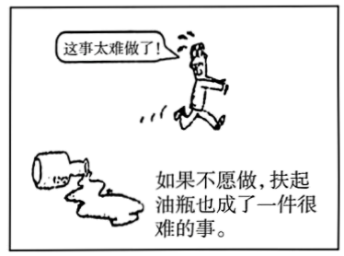
- 要坚持具体问题具体分析
- B．要坚持两点论与重点论的统一
- 矛盾双方在一定条件下相互转化
D．要在矛盾的斗争性中把握同一性
3．中医告诫人们不要低估了小草的力量，“是药三分毒”，更神奇的是中医讲究“同病异治”和“异病同治”，从不简单地“头痛医头，脚痛医脚”。从辩证法角度，这说明
①“不要低估了小草的力量”说明中医重视量变和质变
②“是药三分毒”说明中医重视矛盾斗争性和同一性的转化
③“同病异治”和“异病同治”说明中医把握了矛盾问题的精髓
④从不简单地“头痛医头，脚痛医脚”说明中医从实际出发
A．①② B．①③ C．②④ D．③④
4．中国古人将“空”归为“无”的范畴，将“间”归为“有”的范畴；“间”为“空”之界，“空”在“间”之中；人们对“间”的凭借被称为“利”，对“空”的耗费被称作“用”，因此“利用”的本意是人们凭借着“间”对“空”的耗费。可见中国古人
①认为“有”与“无”的同一性寓于斗争性之中
②在实践中将“利”与“用”统一于同一个过程
③创造条件促使“空”与“间”的斗争向同一转化
④强调“空”与“间”互为对方的前提条件
A．①③ B．①④ C．②③ D．②④
5．某市积极探索，主动谋划，在借鉴全国各地“旅游法庭”成功经验的基础上，结合本地实际，成立了首家“环保旅游法庭”，促进旅游业健康、可持续发展。这说明了
①矛盾双方的转化即斗争性向同一性转化
②矛盾的共性寓于个性之中
③矛盾的一方是对立，另一方是统一
④矛盾的特殊性包含着普遍性
A．①② B．③④ C．②③ D．②④
6．“如何让中美关系这艘巨轮避开暗礁浅滩、穿越狂风巨浪，不偏航、不失速、不碰撞？首先要回答的是，中美到底是对手，还是伙伴。这是一个根本性的问题。”2023年11月15日习近平主席在美国友好团体联合欢迎宴会上发表的重要演讲发人深思。从哲学角度，回答这个问题需要认识到
①价值选择必须要在价值判断的基础上进行 ②中美关系的处理要坚持正确价值观的导向
③中美应以合作为前提，合作寓于竞争之中 ④要把中美双边关系作为最高的价值标准
A．①② B．①③ C．②④ D．③④
7．围棋外观简单、质朴，棋子黑白二色，棋盘经纬交织。棋子落到棋盘上，两色抗衡，相持转换，此消彼长。物情幻化，世事如棋。洞察棋局智慧，对于我们正确运用唯物辩证法的启示是
A．把握矛盾问题的精髓，坚持矛盾普遍性与特殊性的对立统一
B．在尊重客观规律的基础上，实现关键子落满盘活
C．看到事物发展的普遍性，解决事物发展中的困难和问题
D．反对形而上学，推动矛盾斗争性向同一性的转化
8．阅读材料，完成下列要求。
2024年1月1日是中美建交45周年纪念日。45年来，中美关系走过风风雨雨，总体保持稳定发展势头。在世界经历百年未有之大变局的当下，中美关系何去何从，举世关注。
材料一 中美双方有着广泛的共同利益，如双方在贸易往来、国际反恐、人员交流、技术合作等领域存在着广泛的共同利益，需要不断地加以巩固和加强；中美双方也有很多差别和斗争，如双方在经济利益、政治民主制度等方面都存在着很大的差别。贸易摩擦也是在所难免的，关键是双方应当从合作的大局出发采取适当的措施，努力解决贸易摩擦问题。因此在发展中美关系中，应当“求同存异”。
结合材料一，分析矛盾的同一性和斗争性的辩证关系原理对我国处理中美关系有何指导意义。（8分）

